**ĐỀ TÀI: Xây dựng ứng dụng LOCATE ME**

1. **Mô tả ứng dụng**

* **Locate Me** được xây dựng như một ứng dụng bản đồ với mục đích mong muốn người dùng có thể tìm được nhanh nhất vị trí những người thân quen . Giờ đây chỉ bằng chiếc [smartphone](https://vi.wikipedia.org/wiki/%C4%90i%E1%BB%87n_tho%E1%BA%A1i_th%C3%B4ng_minh) nhỏ gọn bạn có thể dễ dàng chia sẻ địa điểm của chính mình cũng như nhanh chóng tiếp cận được địa điểm những người quen biết đã chia sẻ cho bạn.
* Để sử dụng **Locate Me** một cách chính xác nhất bạn cần **GPS** - hệ thống định vị toàn cầu giúp bạn có thể biết rõ vị trí hiện tại của bản thân và thông qua **GPS** con người có thể dễ dàng xác định được phương hướng và đường đi một cách nhanh chóng nhất có thể.
* **Locate Me** là một hệ thống bao gồm một ứng dụng android dành cho người dùng và một website quản lý dành cho admin.

1. **Phân tích chức năng cơ bản**
2. **Người dùng (User)**

* Tạo tài khoản người dùng
* Kết nối với bạn bè, người quen thông qua danh sách gợi ý
* Chia sẻ vị trí với bạn bè, người quen
* Được gợi ý các địa điểm : nhà hàng, quán ăn
* Chat

1. **Quản trị viên (Admin)**

* Quản lý người dùng thông qua các tác vụ:
* Xem thông tin người dùng
* Khóa tài khoản người dùng
* Mở khóa tài khoản người dùng
* Đưa ra các thống kê
* Quản lý các phiên sử dụng của người dùng thông qua các tác vụ:
* Xem các phiên sử dụng
* Hủy bỏ phiên sử dụng
* Đưa ra các thống kê

1. **Biểu đồ Use Case**
2. User Case cho người dùng (User)

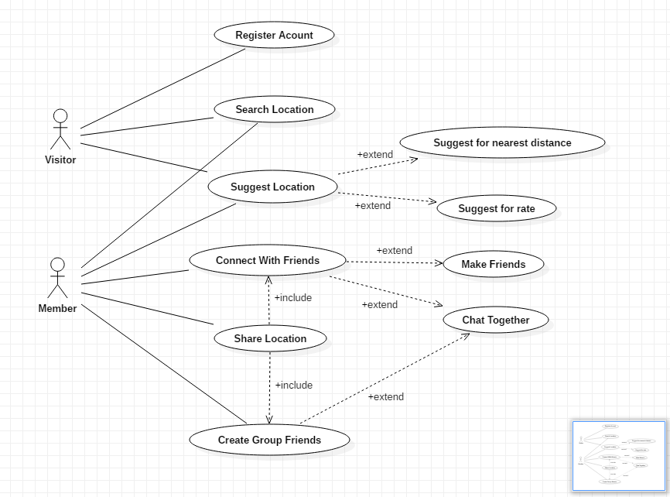

1. Use Case cho quản trị viên (Admin)

